Teden 3 13. 4. – 17. 4. 2020 SREDA, 15. 4. 2020
OSNOVNA ŠOLA ANTONA MARTINA SLOMŠKA Lidija Lenarčič 4. a
Urnik: SLJ, DRU, MAT, GUM
SLOVENŠČINA:

Sreda, 15. 4. 2020 H. Christian Andersen: Snežna kraljica
V berilu na strani 146 si še enkrat preberi zapis o Andersenu.
Danes boš spoznal odlomek njegove pravljice Snežna kraljica. Predno začneš z branjem odlomka pravljice, na strani 147 zgoraj preberi kratko vsebino pravljice. Nato preberi odlomek, ki je zapisan na treh straneh. Po drugem branju odlomka si preberi tudi razlago besed na srani 147 v stolpcu Stvarna pojasnila.
Nariši Snežno kraljico s sanmi.
Dodatni nalogi: https://www.youtube.com/watch?v=991Yt6e1NxI Na povezavi si lahko ogledaš risanko Snežna kraljica.
Na povezavi https://www.youtube.com/watch?v=WzcFti-pAQI pa si lahko ogledaš, kako je nastajala operna predstavo z istim naslovom, ki so jo predvajali v Cankarjevem domu v Ljubljani v mesecu decembru 2019.
DRUŽBA:

Sreda, 15. 4. 2020 Oblike površja- relief
- Prejšnjo uro si prerisal/a skico različnih oblik površja v zvezek.
Nato sem ti zastavila vprašanje:
Ali prepoznaš na spodnjih fotografijah posamezne oblike površja?

Danes ti ponujam odgovor:
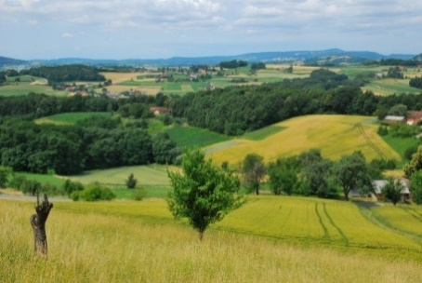
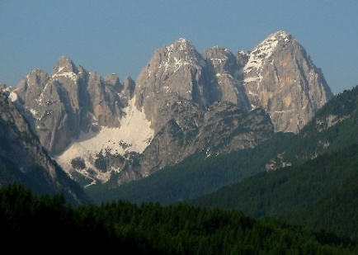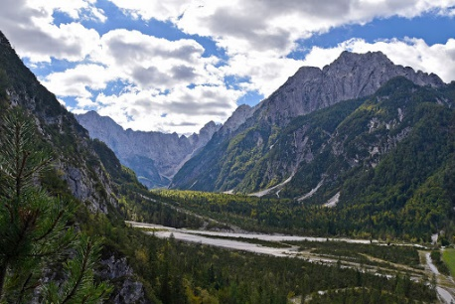
GRIČEVJE
GOROVJE
DOLINA
- najnižje vzpetine
- poseljene, poraščene
- obdelane površine (njive, vinograd)

- skalnat svet
- neporaščen, neposeljen
- nad 2000 m nad morjem

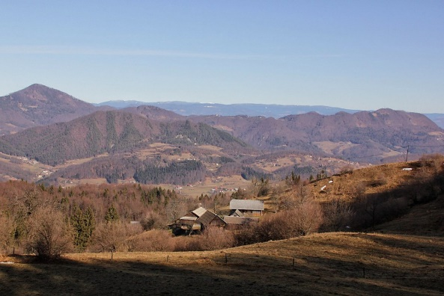
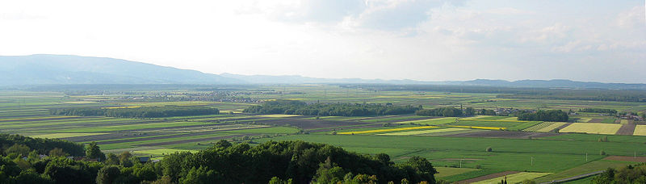

RAVNINA

HRIBOVJE
- velika poseljenost
- obdelane površine (polja, travniki)

- vzpetine so poraščene
- redko poseljena pobočja

- Zdaj pa si oglej spodnje fotografije, ki prikazujejo nekatere oblike površja v tvoji bližnji okolici oz. v domači pokrajini.
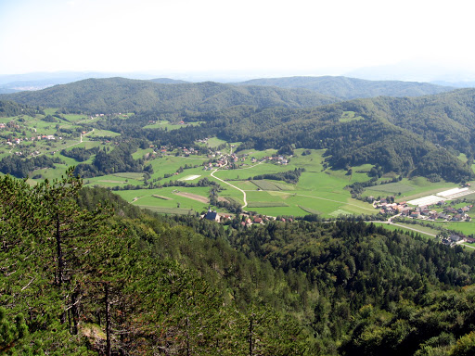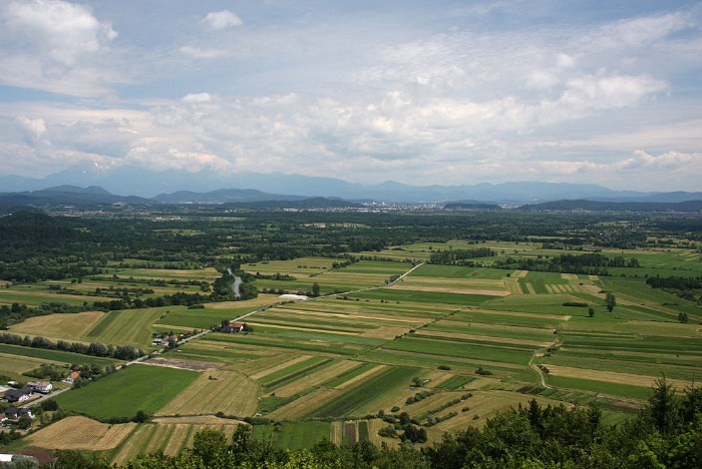
Polhograjsko hribovje Ljubljansko barje – nižina, ravnina

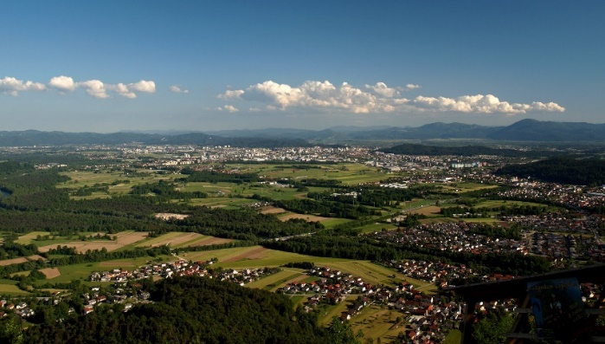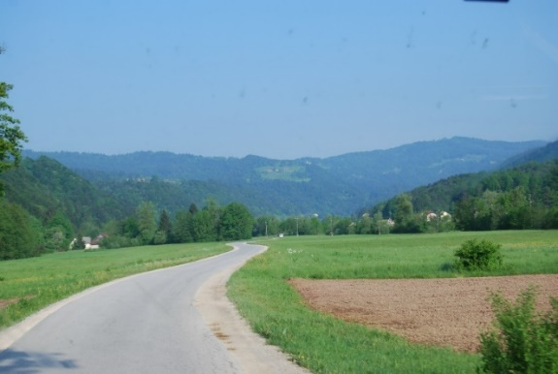
Ljubljanska kotlina Podlipska dolina

- Na R5, DRUŽBA, v napredni obliki poišči naslov Različne oblike površja.
Klikni na krogce (lahko večkrat pogledaš):
moder: natančno si oglej ilustracijo in klikaj na modre pike,
rumen: poglej fotografije in preberi in
zelen: odgovori.

- Kaj je relief ali izoblikovanost površja?
Odgovor poišči v UČB, str. 54, preberi tudi oblačke ob skici.

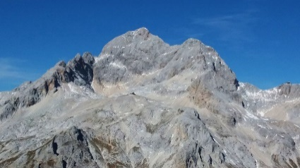
- V zvezek pod skico površja prepiši spodnji zapis. Piši s pisanimi črkami in upoštevaj barve.

- RELIEF je izoblikovanost površja.
- Oblike površja:
- gorovje: Julijske Alpe (Triglav)
- HRIBOVJE: Polhograjsko, Rovtarsko Triglav v Julijskih Alpah
- GRIČEVJE
- KOTLINA: Ljubljanska
- DOLINA: Podlipska
- RAVNINA ali NIŽINA: Ljubljansko barje

MATEMATIKA:

Sreda, 15. 4. 2020 Pisno množenje, Utrjevanje
Danes je na vrsti ponavljanje in utrjevanje pisnega množenja.
Ne pozabi na ravnilo!
Bodi natančen/a pri podpisovanju.
Ne pozabi prišteti, kar šteješ naprej.

- Reši 2. nalogo v SDZ, str.49.

- V karo zvezek napiši Vaja in datum.
- 3. nalogo reši v karo zvezek. Račune pregledno piši.
- Dodatna naloga: *Kdor želi, lahko reši še 4., 5. in 6. nalogo. V karo zvezek napiši račun in odgovor.

Rešene naloge v karo zvezku (3. naloga) mi pošlji na moj e-naslov do petka, 17. 4. 2020.

GLASBA:

Sreda, 15. 4. 2020 Ponavljanje in utrjevanje
Pisno odgovori na vprašanja v zvezek za glasbo. Odgovore piši v celih povedih. Napiši naslov: Utrjevanje znanja.
Vprašanja prepiši ali jih natisni.
- Kaj pomeni, da je glasbenik solist?
- Kaj je Arija?
- Zakaj pravimo, da je opera tudi gledališko in scensko delo?
- Kdo je napisal opero Čarobna piščal?
- Naštej nekaj likov, ki nastopajo v operi Čarobna piščal.

Še misel za sredo in prijeten pozdrav vsakemu.

Šola je zgradba s štirimi stenami –
in prihodnostjo vmes.
Lon Watters

